Город профессий «Чадоград»

Рано утром 25 сентября ребята из 2б класса в школу не пошли, они отправились на работу! Да, да, автобус повез их в «Город профессий “Чадоград”». Сначала опытные наставники устроили второклассникам экскурсию по «городу» и рассказали, какие есть мастерские и как устроиться на работу. А вот и долгожданное объявление по местному радио: «Уважаемые горожане! Ведется прием на работу в следующие мастерские: «Археология», «Супермаркет», «МЧС»... Каждый быстро выбрал что-то по вкусу.

Даша Сидорова рассказывает о работе в магазине: «Мы с девочками были кассирами, раскладывали товары, убирали просроченные продукты с полок». Ксения Несытова поработала археологом: «Очень интересно было вести раскопки, мы находили в песке «кости» динозавра, а потом из этих деталей сложили модель его скелета». «А я тушил пожар в команде с другими сотрудниками МЧС!» - делится впечатлениями Андрей Еремин. Усанов Алеша и Буянова Полина поработали почтальонами. Они говорят, что было интересно надеть форму и доставить по адресам журналы и письма. Третьяков Денис попробовал себя в роли полицейского, который расследует преступления. А еще девочки работали в мастерской «Стоматология», а мальчики осваивали профессию футболиста.

А сколько еще было возможностей для работы, но настала пора вернуться за парты. «Город профессий», мы обязательно вернемся!

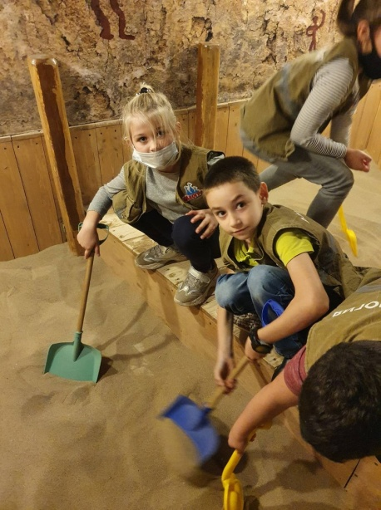Классный руководитель 2б класса Ионова Вера Викторовна

